UMINシステムへ演題登録（入力）をする前に、枠内を入力して登録漏れがないか確認を行ってください。 枠内を全て入力しましたら、UMIN登録ページウィンドウにコピー＆ペースト登録するとスムーズにご登録いただけます。

演題登録システム（UMIN）登録前
☒ 入力項目 | 説明
☐ 大会参加登録が完了した。 | STEP1  大会参加登録は完了していますか？  演題登録には大会参加登録が必須となります。  必ず大会参加登録をすませてから、演題登録へ進むようにお願いいたします。
☐ 個人情報保護に関する注意書きを読み、理解した。 | STEP2  個人情報保護に関する注意書きは確認しましたか？  症例、事例を報告する場合、特定の個人を識別できる情報は加工または削除が必要です。匿名化が困難な場合は、本人の同意書をもらい、同意書は自身の責任で保管し、求められたらすぐに提出するようにしてください。
☐ 公益社団法人全国老人保健施設協会演題規程を確認し、同意している。 | STEP3  公益社団法人全国老人保健施設協会演題規程 は確認しましたか？  確認し、同意してからSTEP4へお進みください。
☐ 全老健会員番号を準備した。 | STEP4  演題登録には、発表者の所属機関の全老健会員番号（半角で「-（ハイフン）」を含む9桁）が必要ですので、お手元にご用意ください。

演題登録システム（UMIN）登録ページ内表示（入力項目）
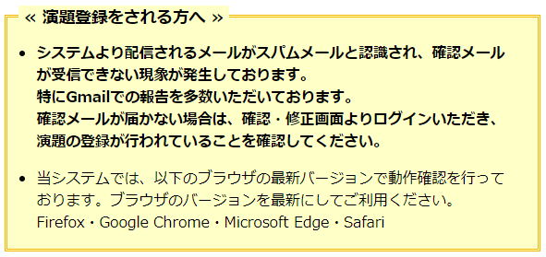
枠内の入力内容を完成させてください。
完成したら、左側のページ内表示の箇所に、コピー＆ペーストでご登録いただくと、スムーズに登録ができます。
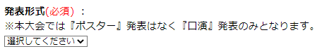 | 34回大会はポスター発表は実施しませんので、口演を選択ください
 | 口演
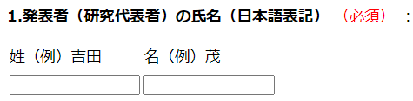 | 日本語（姓） | 日本語（名）
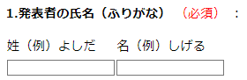 | ふりがな（姓） | ふりがな（名）
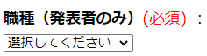 | 別紙カテゴリー表内の職書リストからお選びください
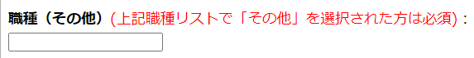 | その他を選択された方は職種を記載ください
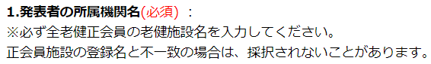 | ※必ず全老健に登録している会員施設名を入力してください。全老健への登録名と不一致の場合は、採択されないことがあります。
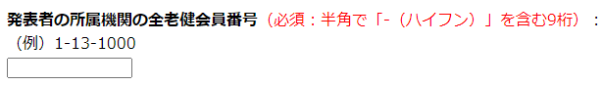 | 会員番号は大会参加・演題募集開始直前に、FAX にて各会員施設へご案内いたしますのでご確認ください。
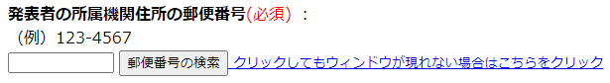 | 所属機関の住所を郵便番号からご登録ください。
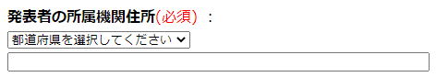 | 都道府県を選択し、住所をご登録ください
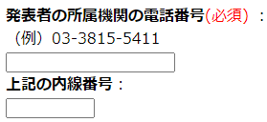 | 半角-を含む、電話番号/内線番号をご登録ください
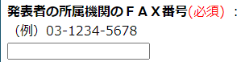 | 半角-を含む、FAX番号をご登録ください
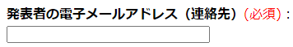 | こちらにご登録いただくメールアドレスへ採択通知をお送りします。
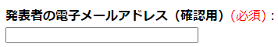 | 確認用として、上記と同じアドレスをご登録ください
 | 共同研究者の所属が発表者と違う場合は、2に所属機関名をご登録ください
 | 共同研究者が所属及び2でご登録の所属機関と異なる場合は、3で所属機関名をご登録ください
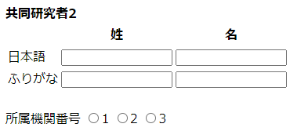 | 日本語（姓） | 日本語（名）
 | ふりがな（姓） | ふりがな（名）
 | 所属機関番号 ※複数選択はできません
 | ☐ 1 ☐ 2 ☐ 3
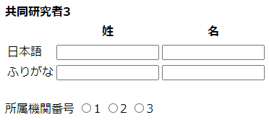 | 日本語（姓） | 日本語（名）
 | ふりがな（姓） | ふりがな（名）
 | 所属機関番号 ※複数選択はできません
 | ☐ 1 ☐ 2 ☐ 3
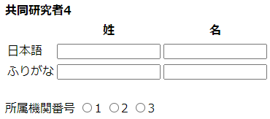 | 日本語（姓） | 日本語（名）
 | ふりがな（姓） | ふりがな（名）
 | 所属機関番号 ※複数選択はできません
 | ☐ 1 ☐ 2 ☐ 3
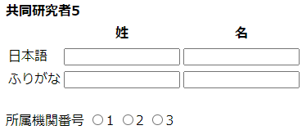 | 日本語（姓） | 日本語（名）
 | ふりがな（姓） | ふりがな（名）
 | 所属機関番号 ※複数選択はできません
 | ☐ 1 ☐ 2 ☐ 3
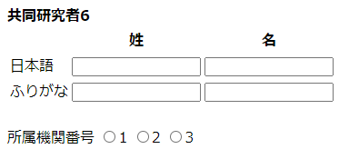 | 日本語（姓） | 日本語（名）
 | ふりがな（姓） | ふりがな（名）
 | 所属機関番号 ※複数選択はできません
 | ☐ 1 ☐ 2 ☐ 3
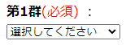 | 別紙カテゴリー表からお選びください
 | 別紙カテゴリー表からお選びください
 | 別紙カテゴリー表からお選びください
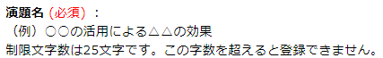 | 日程集に掲載いたします
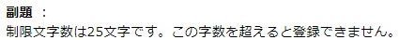 | 副題は必須項目ではありません  登録しない場合は、入力不要です
 | ※演題査読やセッション振り分けの参考に使用するとともに日程集に掲載いたします。発表の「目的、方法、結果、考察」を簡潔にご記入ください。
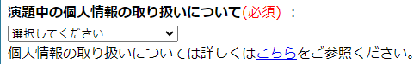 | 個人情報の使用・掲載は無い/匿名化がされている/対象者から同意書を得ている のいずれか3択からお選びください
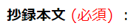 制限文字数は2400文字です。この字数を超えると登録できません。
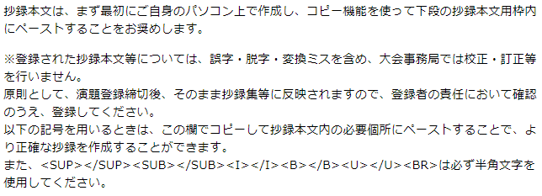
以下の記号を用いるときは、この欄でコピーして抄録本文内の必要個所にペーストすることで、より正確な抄録を作成することができます。
また、<SUP></SUP><SUB></SUB><I></I><B></B><U></U><BR>は必ず半角文字を使用してください。

(例)
【目的】【方法】【成績】【結論】【】 ＜(全角) ＞(全角)
<SUP></SUP> <SUB></SUB> <I></I> <B>
</B> <U></U> <BR> →←↑↓
％‰Å＋－±×÷＝≠≒≡≦≧∞∽∝⊆⊇⊂⊃∪∩∧∨
αβγδεζηθικλμνξοπρστυφχψω～°C
ΑΒΓΔΕΖΗΘΙΚΛΜΝΞΟΠΡΣΤΥΦΧΨΩ

抄録本文内で改行を入れたいところには、改行したい文の頭に<BR>を記入してください。
上付き文字が必要なときは、文字の前後を<SUP>と</SUP>で囲ってください。
(例) Na<SUP>+</SUP> は Na+ となります。
下付き文字が必要なときは、文字の前後を<SUB>と</SUB>で囲ってください。
(例) H<SUB>2</SUB>O は H2O となります。
イタリック文字が必要なときは、文字の前後を<I>と</I>で囲ってください。
(例) <I>c-fos</I> は c-fos となります。
太文字が必要なときは、文字の前後を<B>と</B>で囲ってください。
(例) <B>太文字</B> は 太文字 となります。
アンダーラインが必要なときは、文字の前後を<U>と</U>で囲ってください。
(例) <U>アンダーライン</U> は アンダーライン となります。
上記の記号との混乱を防ぐため、抄録本文内で＜および＞の記号を使うときは（たとえばp＜0.05、CO＞2.2が挙げられ
ます）、必ず全角の＜および＞を使ってください。
(例) ×p<0.05 ○p＜0.05

下の枠が抄録本文（演題名、所属機関名は除く）を記入する欄です。
下の枠内に直接図表を書き込むと、抄録集では改行等の関係でずれてしまい図表の体裁をなさなくなります。
また、先頭行は１ますあけずに左詰めで記入してください。
ブラウザによって、下の抄録本文の枠が、極端に横⻑になってしまいます。
本文の作成に不便な場合は本文の途中で適宜改行指定を入れても結構です。
改行指定は、登録の際自動的に削除されますので、そのまま残しておいてください。
本文内で改行したい箇所がある場合は、必ず文頭に半角で<BR>として入力してください。
＜例＞
【はじめに】〇〇〇〇〇〇〇〇〇〇〇〇〇〇〇
<BR>【目的】〇〇〇〇〇〇〇〇〇〇
<BR>【方法】〇〇〇〇〇〇〇〇〇〇
※スペースを入力して改行位置の調整はできません

抄録本文内に演題名や共同研究者の名前の登録は不要です。
入力した場合、抄録本文の制限文字数の2,400文字に含まれてしまいますので、必ず本文のみをご登録ください。
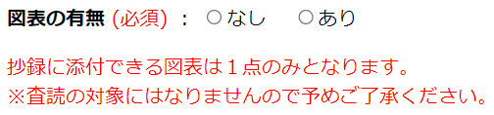 | ありと回答された方は、本文の登録確認後、図表のアップロード画面が表示されます  （登録確認メールは2通届きます）
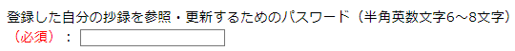 | パスワードは必ずご自身にて設定し、管理してください

【登録文字数の確認方法】
演題名～抄録本文の文字数の確認は、登録した文字を全て選択後、左下の文字数で登録文字数をご確認いただけます。
登録する文字のフォント種類やサイズは文字数の確認に関係ありません。

